МИНИСТЕРСТВО ОБРАЗОВАНИЯ И НАУКИ РОССИЙСКОЙ ФЕДЕРАЦИИ
Федеральное государственное бюджетное образовательное учреждение
высшего образования
«Вятский государственный университет»
Факультет автоматики и вычислительной техники
Кафедра электронных вычислительных машин

Машина с бесконечными регистрами

Вариант 11

Отчет по лабораторной работе №3 по дисциплине
«Математическая логика и теория алгоритмов»

Выполнили студенты группы ИВТб-11 _______________Кудяшев Я.Ю.

Проверил преподаватель __________________________Скворцов А.А.

Киров 2020

1 Цель лабораторной работы
Изучить классическую машину с бесконечными регистрами и освоить способы разработки программ для неё.

2 Задание на лабораторную работу
- Разработать программу для машины с бесконечными регистрами, решающую поставленную задачу. Задана матрица размером 3x3. Вычислить ранг.
- Экспериментально подтвердить корректность программы из пункта 1 путем ее выполнения на эмуляторе.

3 Словесный алгоритм решения поставленной задачи

Главной задачей программы является нахождение ранга матрицы 3x3. В программе, реализованной мной, в 0-й ячейке будет отображаться вычисленный ранг матрицы. В ячейках 1, 2, 3, 6, 7, 8, 11, 12, 13 будут записаны, соответственно, элементы матрицы в привычном для всех порядке. Ячейки 5 и 10 будут задействованы в ходе программы.
Программа начинается с обнуления 0, 5 и 10 ячеек для их дальнейшего использования. Затем программа рассчитывает ранг матрицы с помощью её миноров. В случае, если все элементы матрицы раны 0, то ранг матрицы тоже равен 0. Ранг матрицы будет равен 1 в том случае, если все элементы матрицы равны, кроме случая, когда они равны 0. Во всех остальных случаях происходит подсчёт миноров 2-го и 3-го порядков, если это нужно. Если все миноры 2-го порядка больше 0, то ранг уже определённо не меньше 2. Если же и минор 3-го порядка не равен 0, то ранг матрицы равен максимально возможному числу – 3. В других случаях всё происходит по такому же алгоритму.

4 Листинг программы

Z(5)
S(10)
Z(0)
J(1,2,5)
J(2,3,6)
J(3,6,7)
J(6,7,8)
J(7,8,9)
J(8,11,10)
J(11,12,11)
J(12,13,98)
J(1,5,14)
T(10,1)
J(2,5,16)
T(10,2)
J(3,5,18)
T(10,3)
J(6,5,20)
T(10,6)
J(7,5,22)
T(10,7)
J(8,5,24)
T(10,8)
J(11,5,26)
T(10,11)
J(12,5,28)
T(10,12)
J(13,5,30)
T(10,13)
J(1,10,40)
J(2,10,40)
J(3,10,40)
J(6,10,40)
J(7,10,40)
J(8,10,40)
J(11,10,40)
J(12,10,40)
J(13,10,40)
J(1,2,1000)
S(0)
J(7,5,43)
J(13,10,77)
J(8,5, 45)
J(12,10,77)
J(2,5,47)
J(13,10,77)
J(3,5, 49)
J(12,10,77)
J(2,5,51)
J(8,10,77)
J(3,5, 53)
J(7,10,77)
J(6,5,55)
J(13,10,77)
J(8,5, 57)
J(11,10,77)
J(1,5,59)
J(13,10,77)
J(3,5, 61)
J(11,10,77)
J(1,5,63)
J(8,10,77)
J(3,5, 65)
J(6,10,77)
J(6,5,67)
J(12,10,77)
J(7,5, 69)
J(11,10,77)
J(1,5,71)
J(12,10,77)
J(2,5, 73)
J(12,10,77)
J(1,5,75)
J(7,10,77)
J(2,5,1000)
J(6,10, 77)
S(0)
J(1,5,81)
J(7,5,81)
J(13,10,96)
J(2,5,84)
J(8,5,84)
J(11,10,96)
J(3,5,87)
J(12,5,87)
J(6,10,96)
J(3,5,90)
J(7,5,90)
J(11,10,96)
J(2,5,93)
J(6,5,93)
J(13,10,96)
J(1,5,1000)
J(12,5,1000)
J(8,10,96)
S(0)
J(5,100,1000)
S(0)

6 Экранные формы

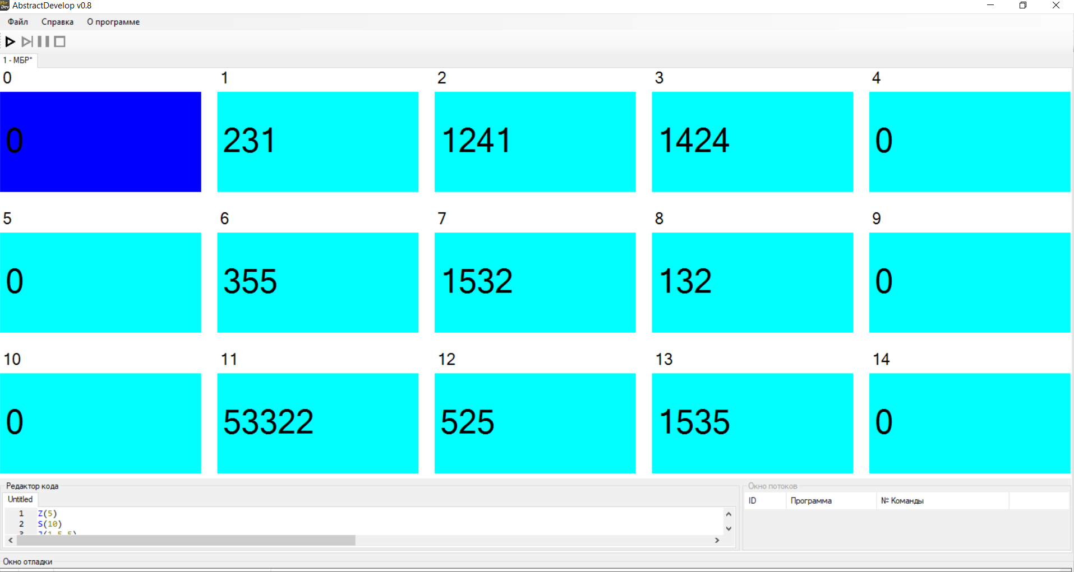
Рисунок 1 - Начальное состояние машины с бесконечными регистрами

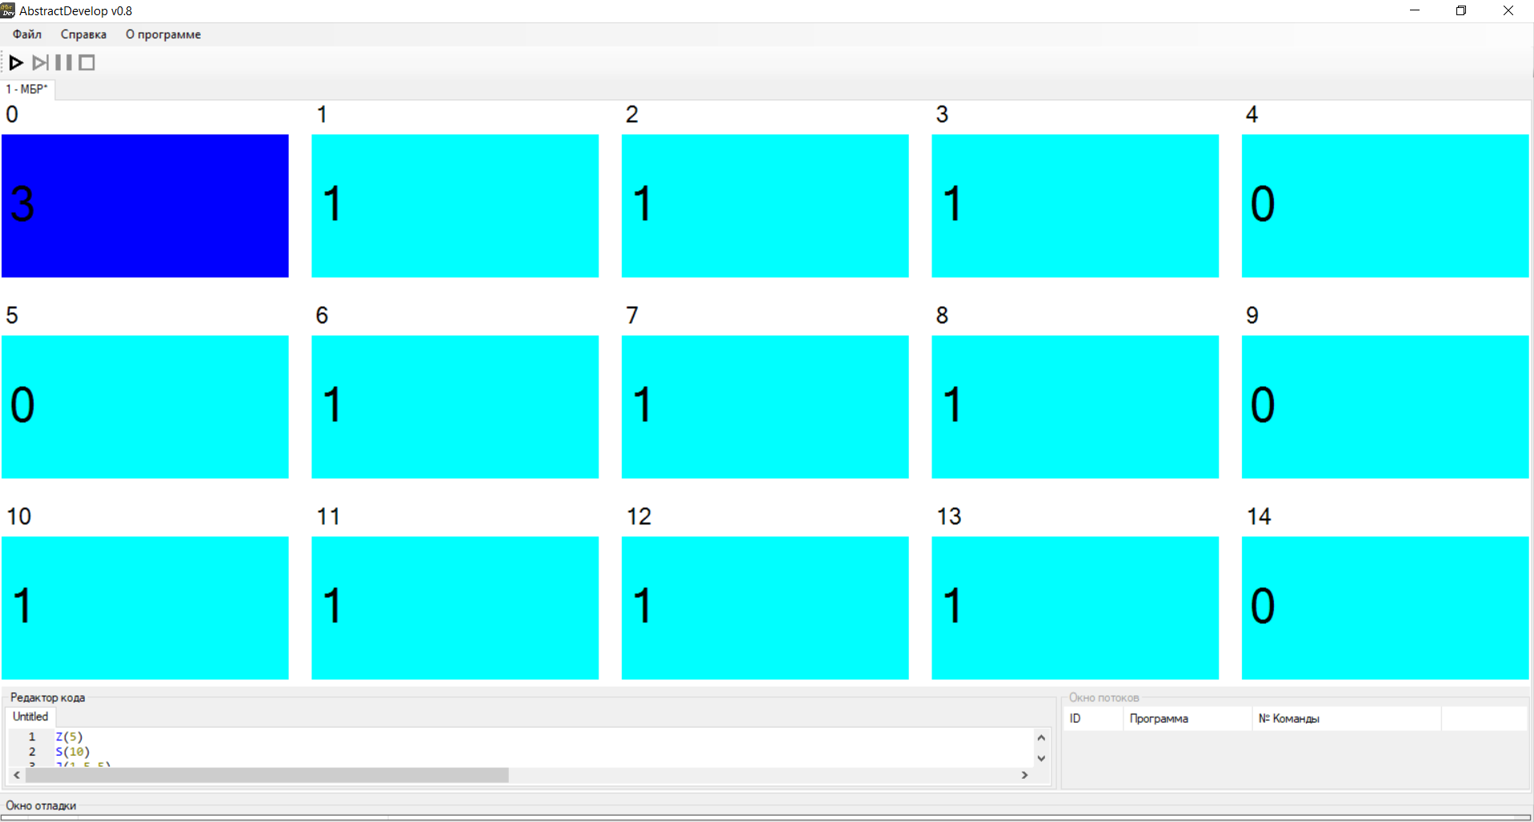
Рисунок 2 – Конечное состояние машины с бесконечными регистрами
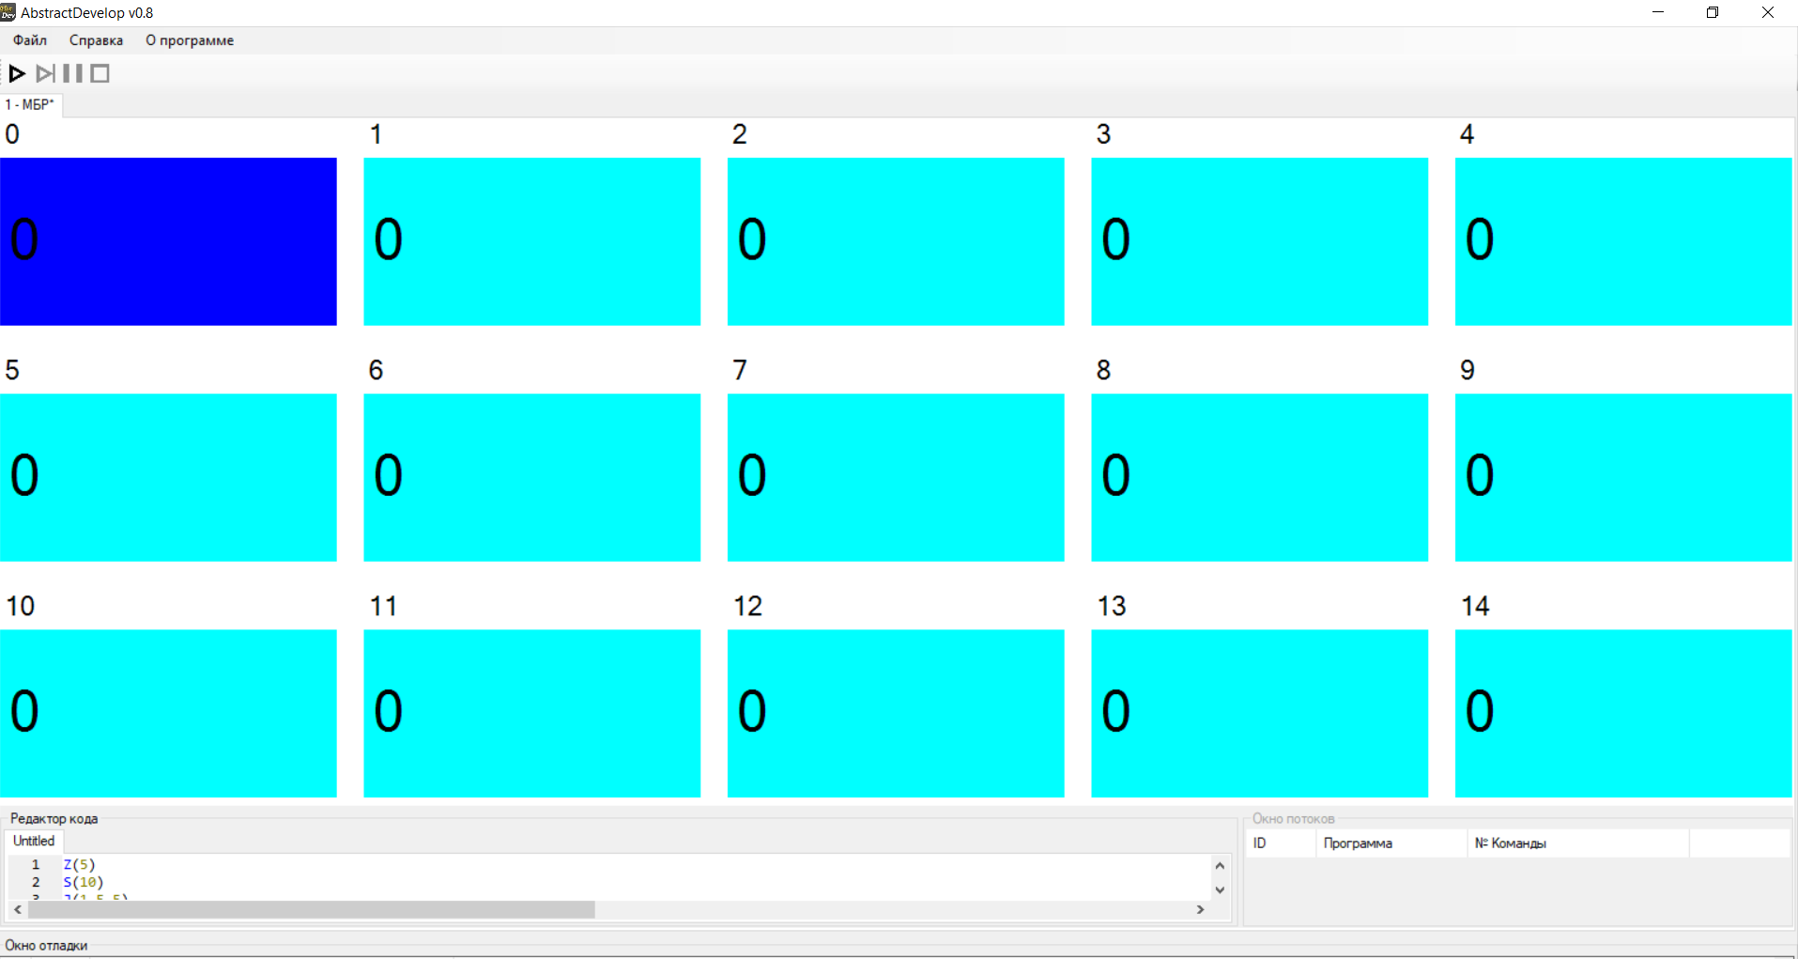
Рисунок 3 - Начальное состояние машины с бесконечными регистрами

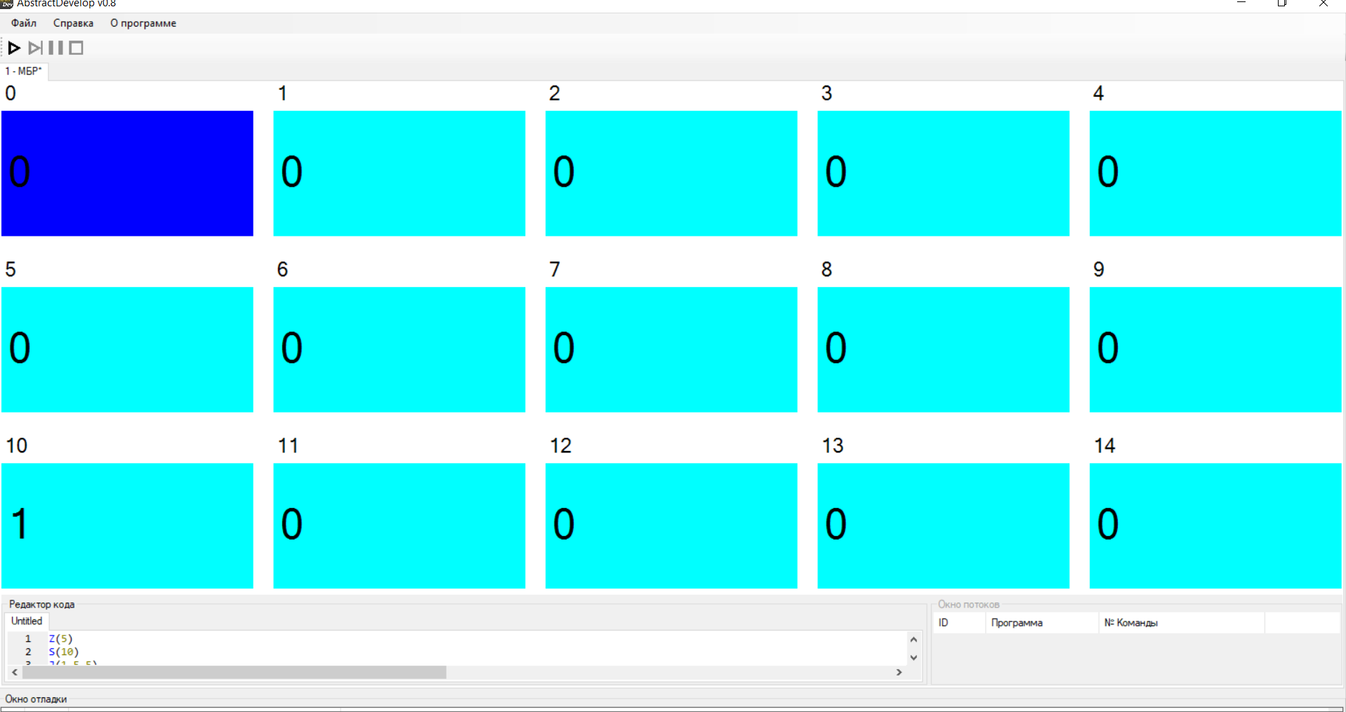
Рисунок 4 - Начальное состояние машины с бесконечными регистрами

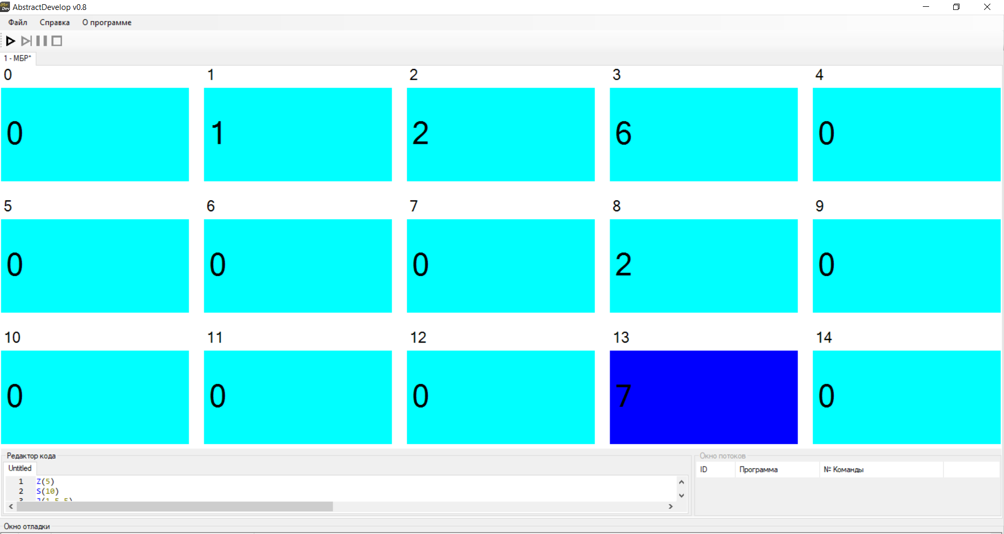
Рисунок 5 - Начальное состояние машины с бесконечными регистрами

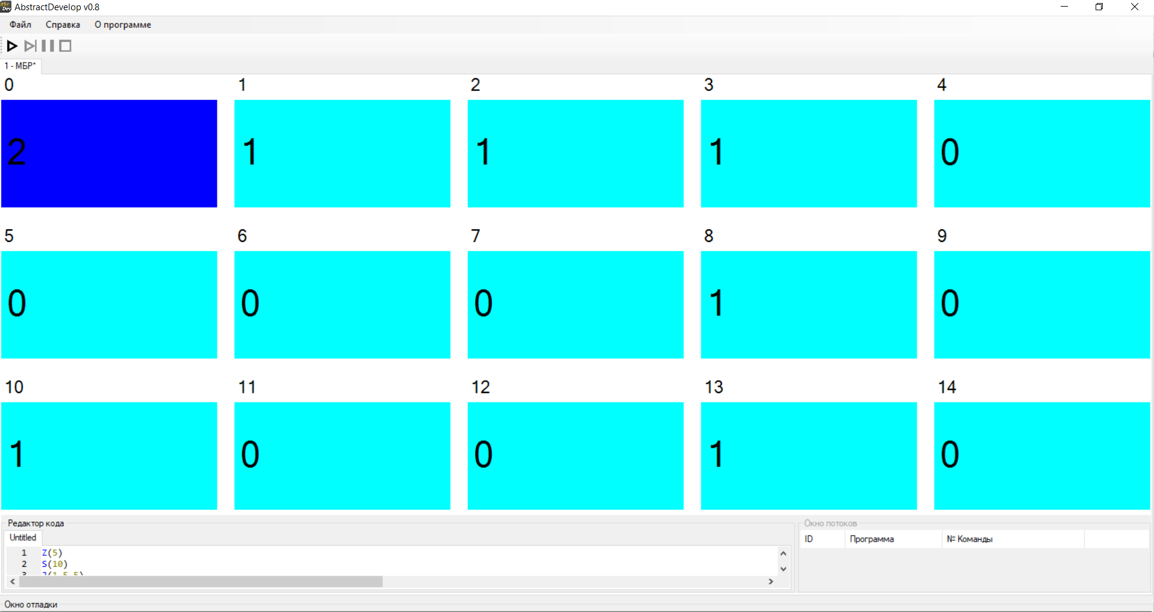
Рисунок 6 - Начальное состояние машины с бесконечными регистрами

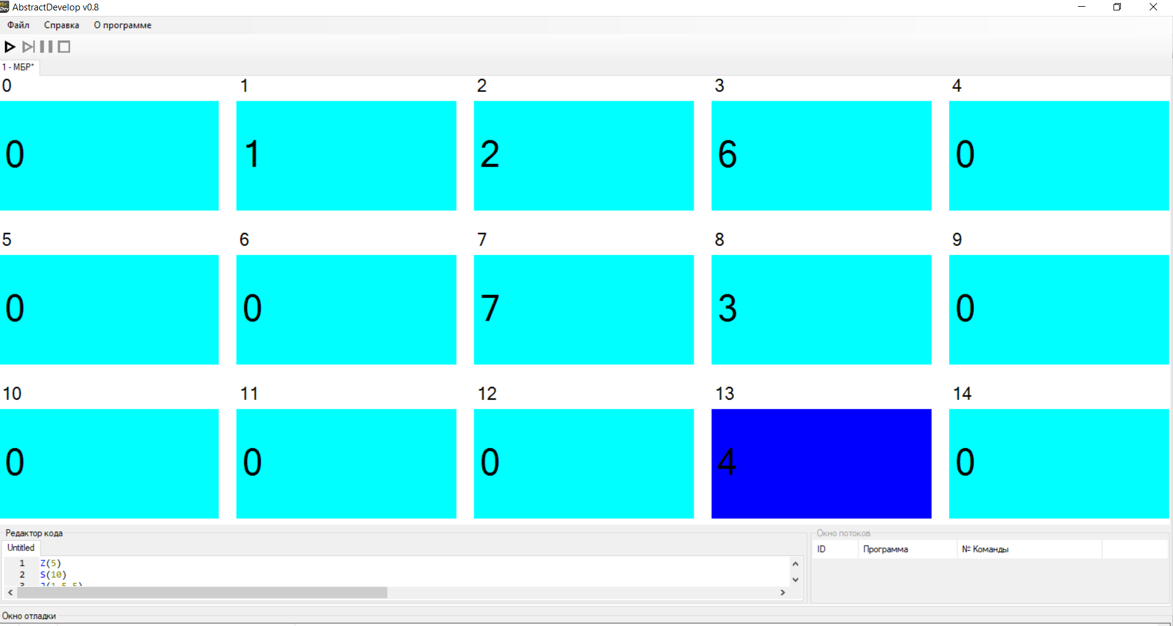
Рисунок 7 - Начальное состояние машины с бесконечными регистрами

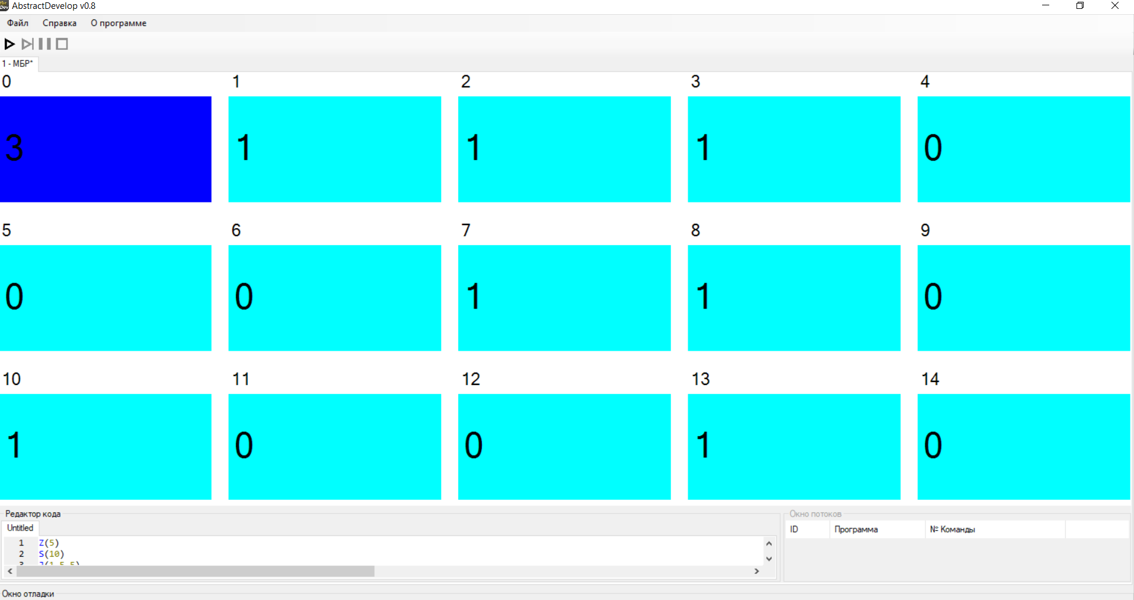
Рисунок 8 - Начальное состояние машины с бесконечными регистрами
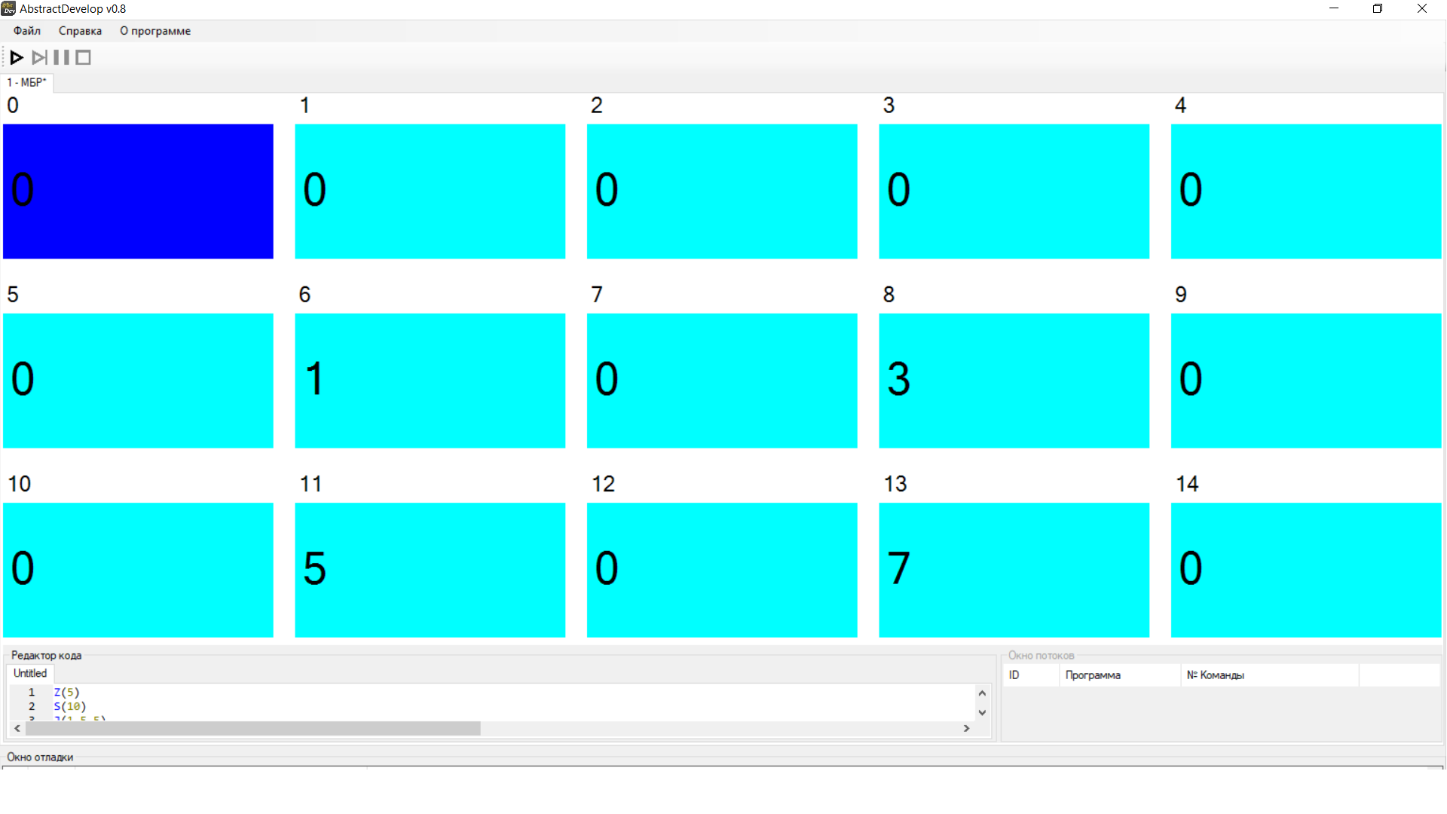Рисунок 9 - Начальное состояние машины с бесконечными регистрами

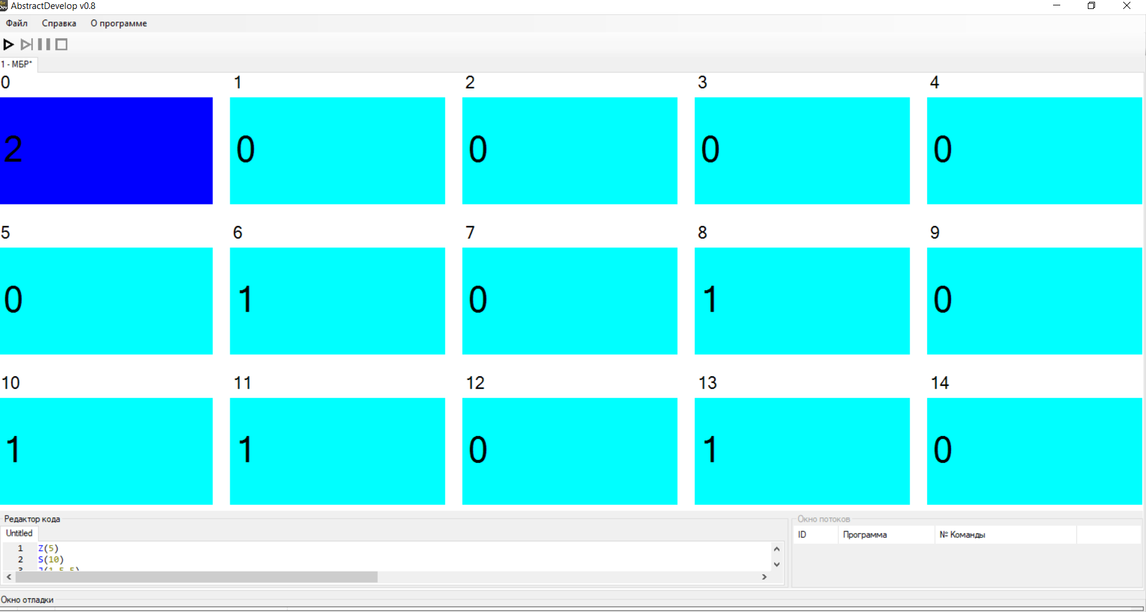
Рисунок 10 - Начальное состояние машины с бесконечными регистрами

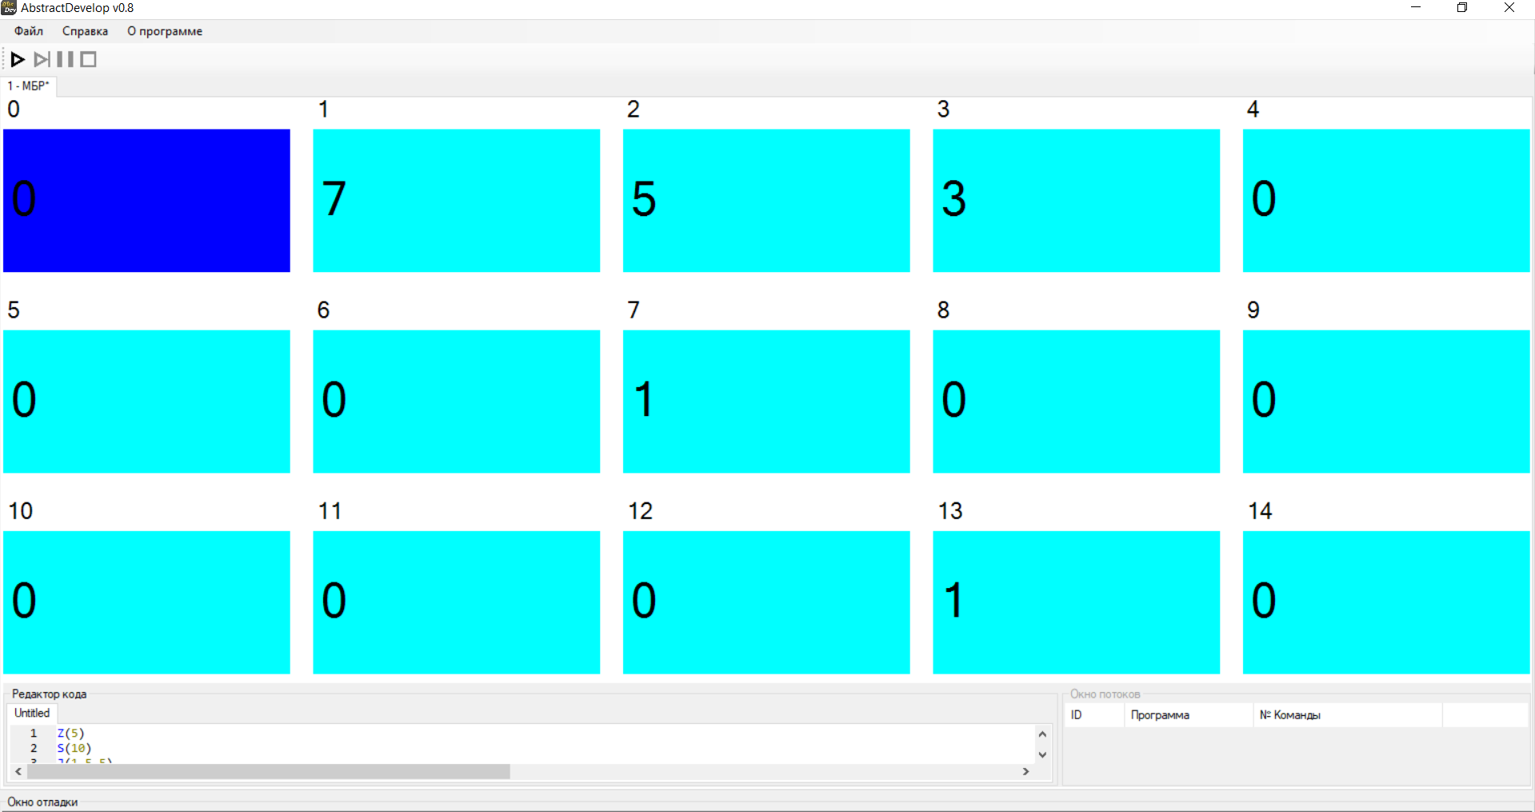
Рисунок 11 - Начальное состояние машины с бесконечными регистрами

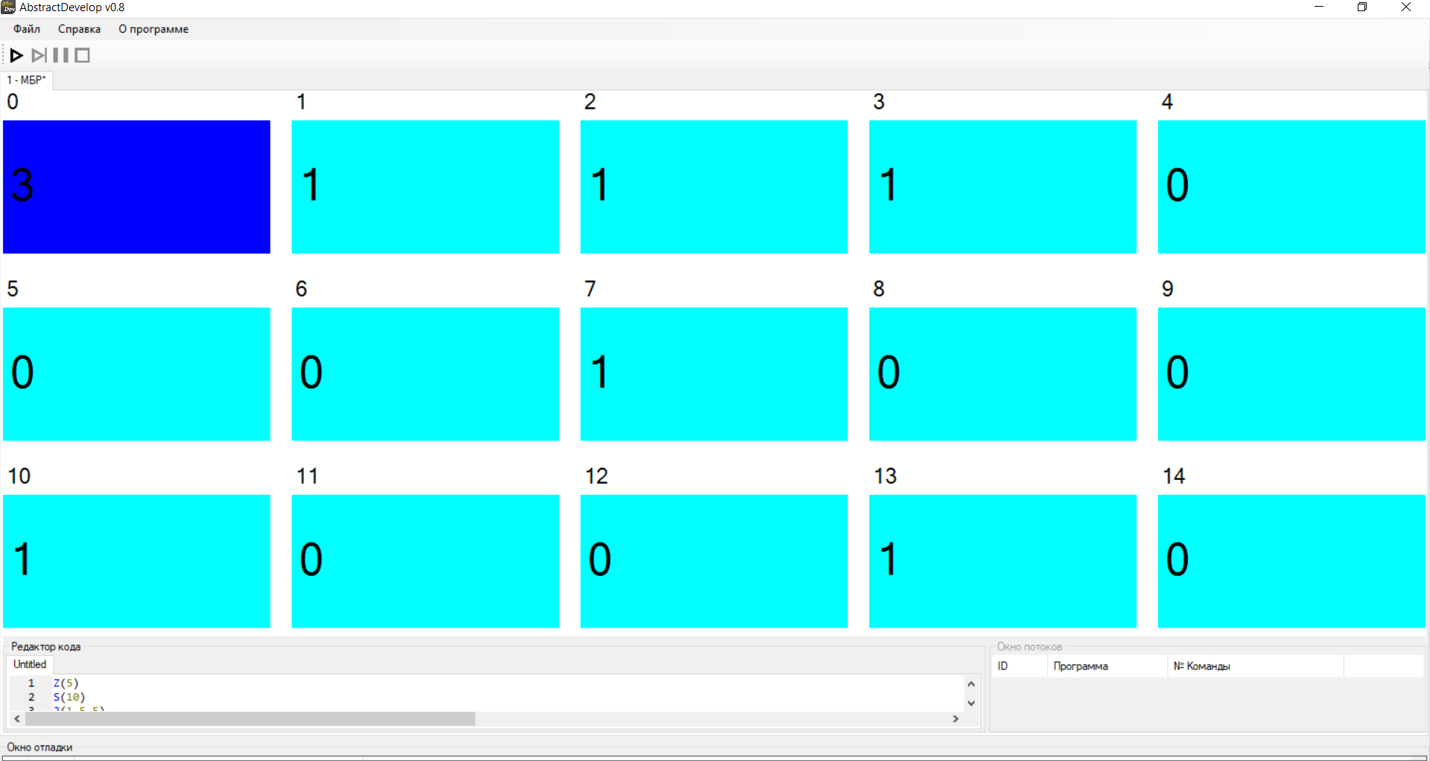
Рисунок 12 - Начальное состояние машины с бесконечными регистрами

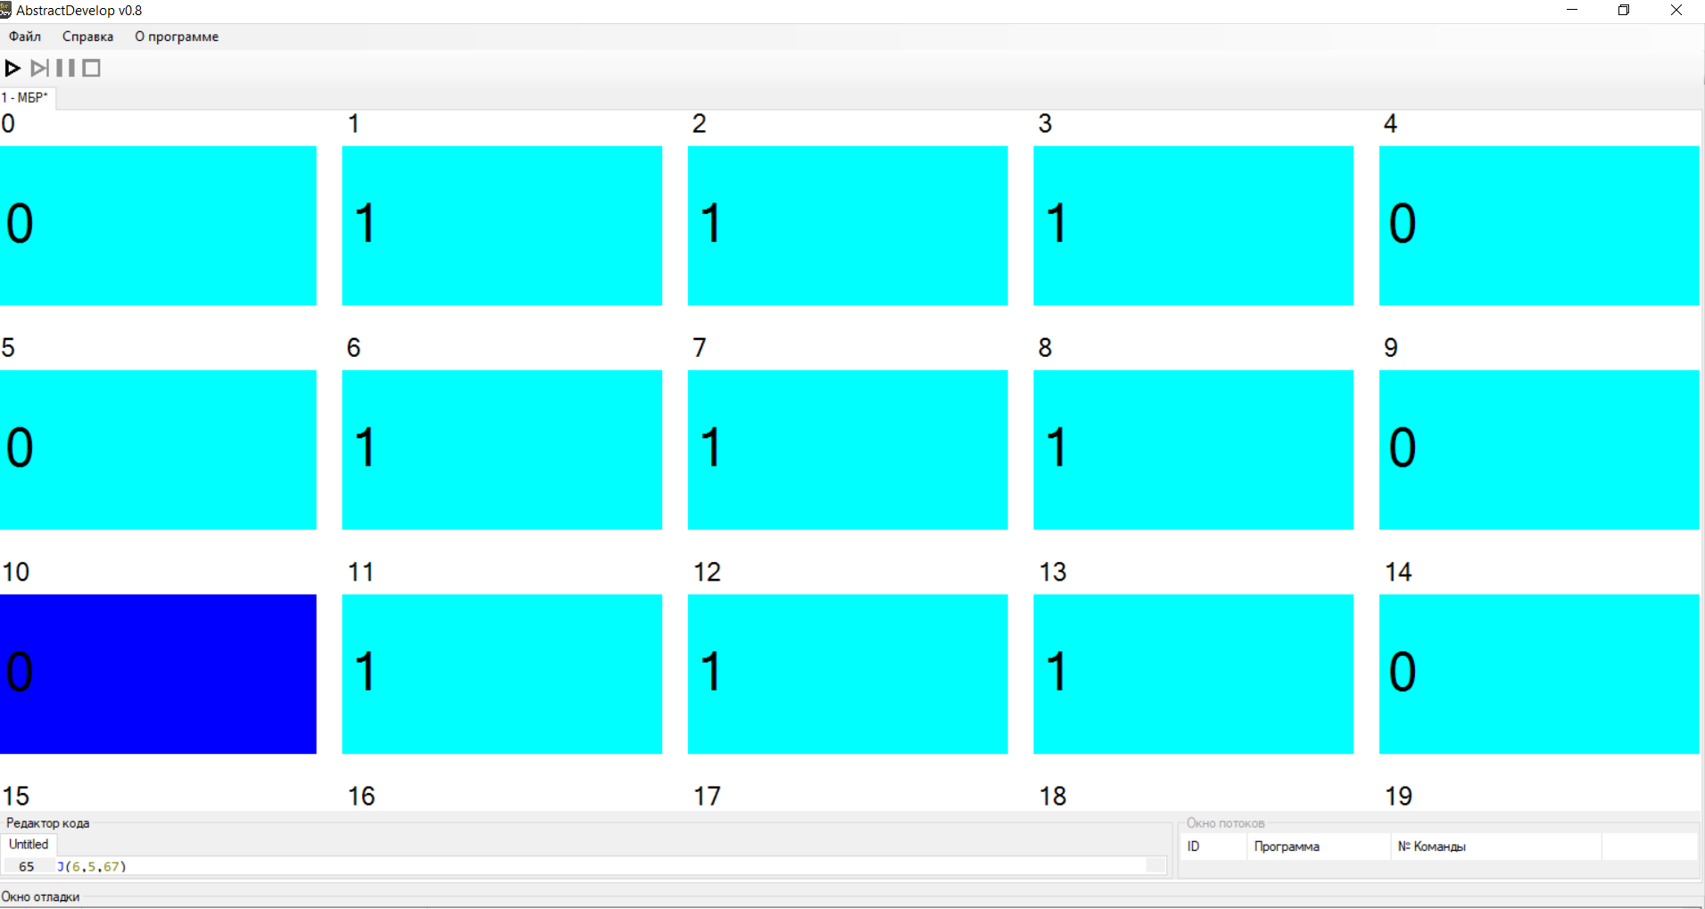
Рисунок 13 - Начальное состояние машины с бесконечными регистрами

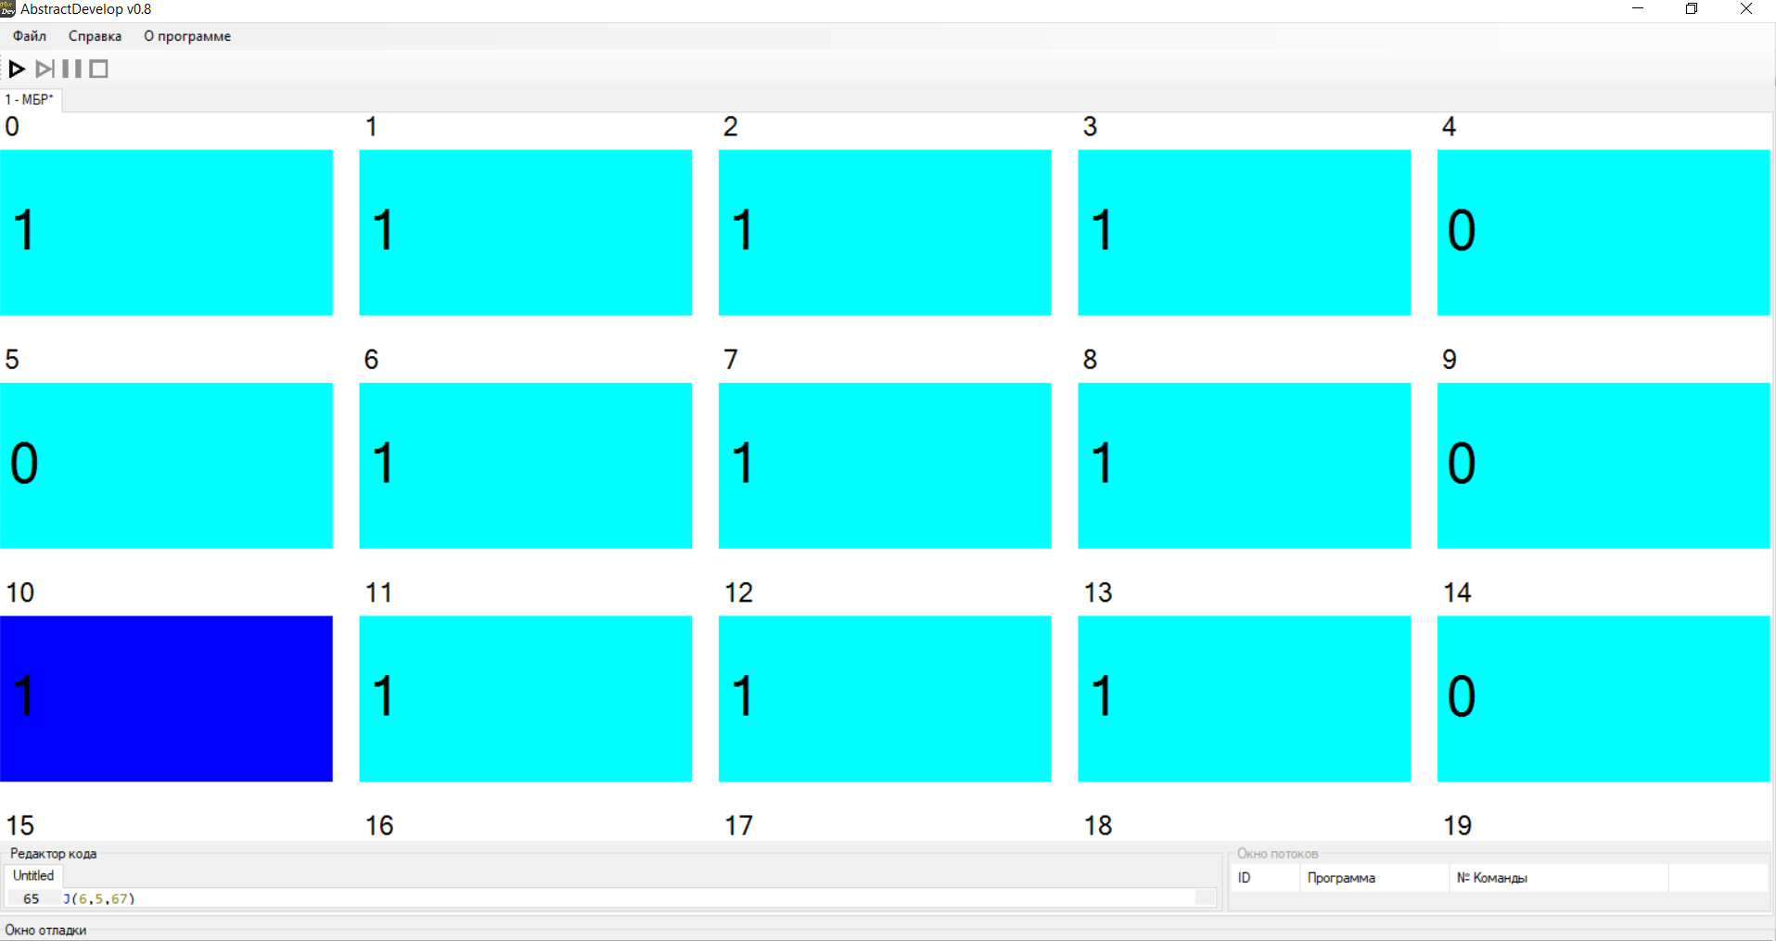
Рисунок 14 - Начальное состояние машины с бесконечными регистрами

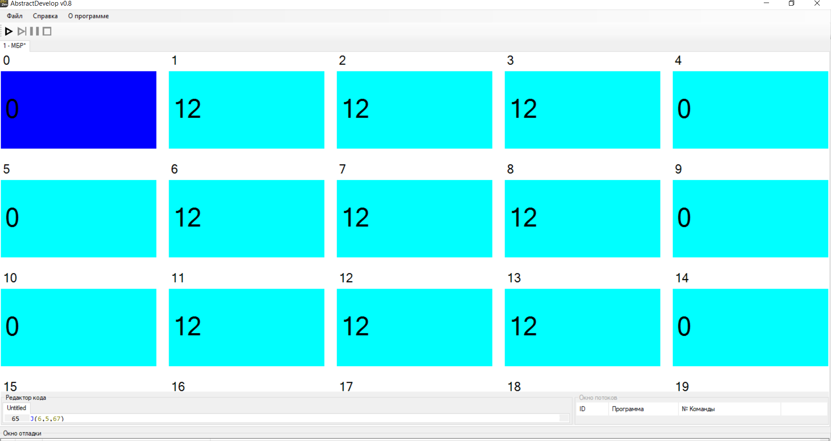
Рисунок 15 - Начальное состояние машины с бесконечными регистрами

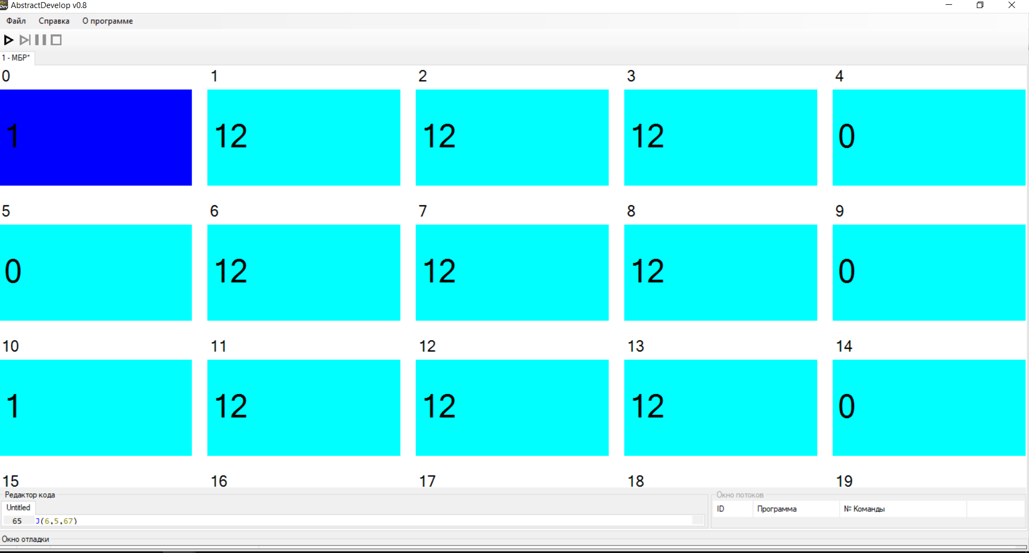
Рисунок 16 - Начальное состояние машины с бесконечными регистрами

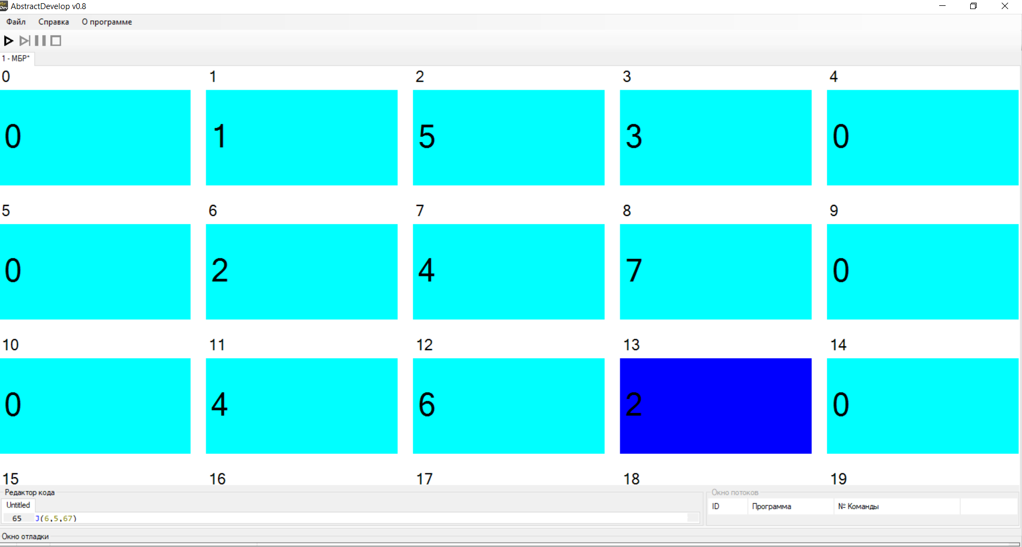
Рисунок 17 - Начальное состояние машины с бесконечными регистрами

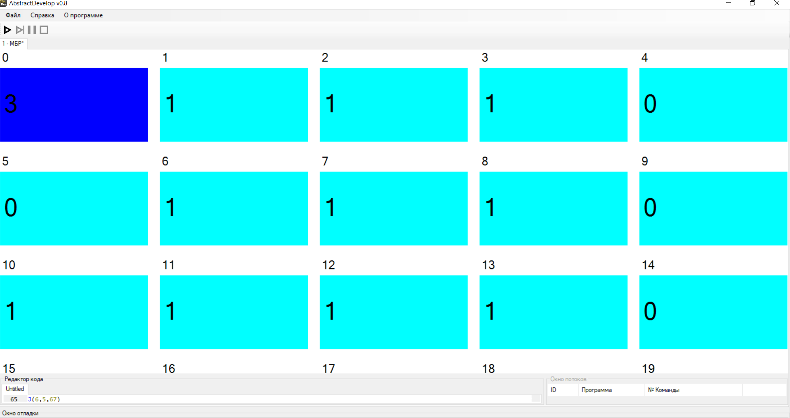
Рисунок 18 - Начальное состояние машины с бесконечными регистрами

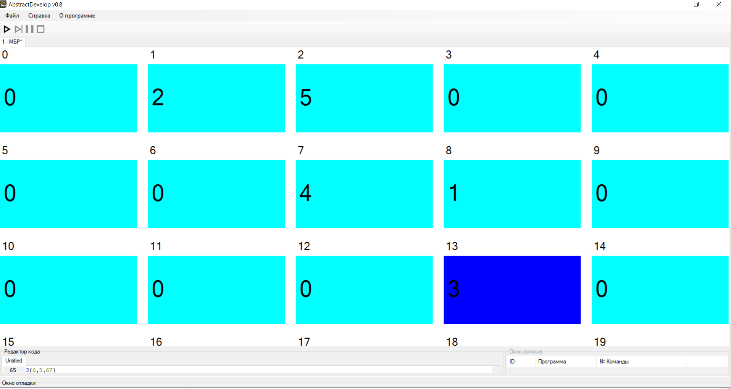
Рисунок 19 - Начальное состояние машины с бесконечными регистрами

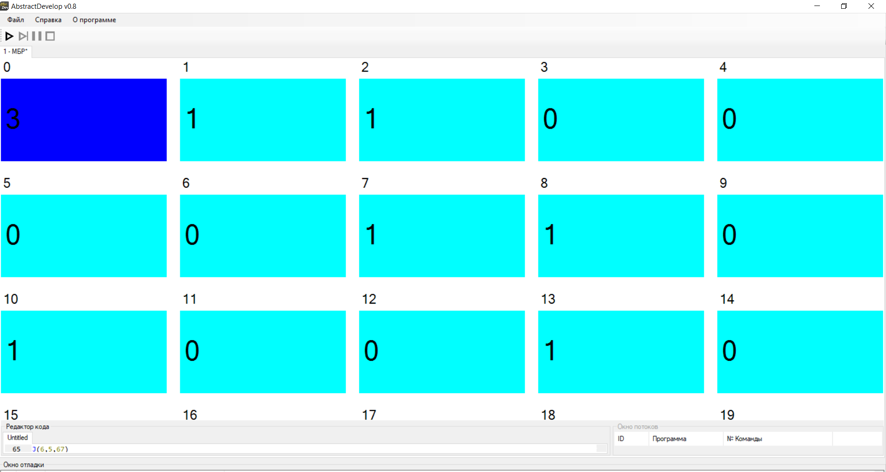
Рисунок 20 - Начальное состояние машины с бесконечными регистрами

Вывод
Машина с бесконечными регистрами – абстрактная логическая машина, предназначенная для решения поставленных задач. В данной программе имеется ограниченная система команд: увеличение значения любого регистра на 1, обнуления любого регистра, замена значения одного регистра на значение другого регистра, условный переход. Работа машины заканчивается, когда происходит переход к команде с несуществующим номером.
В ходе данной лабораторной работы была изучена одна из основополагающих для обучения абстрактная вычислительная машина, машина с бесконечными регистрами. Был изучен принцип работы с данной машиной и получены знания о правилах составления программы для нее. Так же была разработана программа для данной машины, решающая поставленную задачу. Разработанная программа выполняется на эмуляторе успешно.

